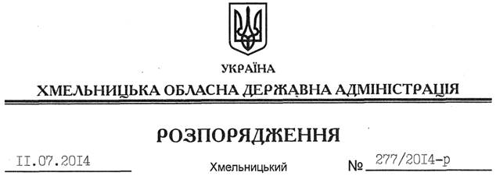

Про припинення права оренди земельної ділянки ФОП Тарасюка Р.Г.

На підставі статей 6, 21, 39 Закону України “Про місцеві державні адміністрації”, статей 17, 122, 141 Земельного кодексу України, статті 31 Закону України “Про оренду землі”, розглянувши клопотання фізичної особи-підприємця Тарасюка Р. Г. та подані матеріали:
1. Припинити право оренди земельної ділянки фізичної особи-підприємця Тарасюка Руслана Григоровича загальною площею 1,9252 га (кадастровий номер 6824485000:03:020:0001), яка знаходиться за межами населених пунктів на території Паплинецької сільської ради Старосинявського району Хмельницької області.
2. Старосинявській районній державній адміністрації укласти додаткову угоду з ФОП Тарасюком Р.Г. про припинення договору оренди земельної ділянки, зазначеної у пункті 1 цього розпорядження.
3. ФОП Тарасюку Р.Г. забезпечити в установленому порядку реєстрацію припинення права оренди вказаної земельної ділянки.
4. Контроль за виконанням цього розпорядження покласти на заступника голови облдержадміністрації В.Кальніченка.

Голова адміністрації Л.Прус

